1 安装jdk

1.1 路径

第一步: 卸载linux系统 提供的jdk

第二步: 上传按照包到 /export/soft , 解压到 /export/install

第三步: 将 jdk路径 放到 环境变量中

第四步: 重新加载 环境变量的配置文件

第五步: 测试是否安装成功

1.2 实现

第一步: 卸载linux系统 提供的jdk
# 查询已安装的jdk
rpm -qa | grep java
# 卸载
rpm -e --nodeps 软件包名

第二步: 上传按照包到 /export/soft , 解压到 /export/install
# 1 创建保存软件包目录
mkdir -p /export/soft/
cd /export/soft/ && ll
# 2 上传软件包
# 3 创建安装软件目录
mkdir -p /export/install
# 4 将压缩包解压到指定目录
tar -zxvf jdk-8u141-linux-x64.tar.gz -C /export/install
cd /export/install && ll

Echo $PATH

Vim /etc/profile

第三步: 将 jdk路径 放到 环境变量中
- 目的: 为了能够在任何目录下都可以使用 javac 和 java
JAVA_HOME=/export/install/jdk1.8.0_141
PATH=/export/install/jdk1.8.0_141/bin:$PATH
export JAVA_HOM PATH

第四步: 重新加载 环境变量的配置文件
- 为了生效, 要么重启电脑, 要么 重新加载配置文件
source /etc/profile
# 测试
java -version

第五步: 测试是否安装成功
需求: 编写一个简单的Hello.java, 输出 Hello World!
vim Hello.java
[root@hadoop01 export]# cat Hello.java
public class Hello{
public static void main(String[] args) {
System.out.println("Hello java!");
}
}
使用 javac Hello.java 编译
执行 java Hello

2 安装tomcat

2.1 目标

实际工作中我们可能需要发布web项目到tomcat中

2.2 路径

第一步: 将安装包上传到 /export/soft , 解压到 /export/install

第二步: 启动tomcat 且 查看日志

第三步: 上传项目 测试

2.3 实现

第一步: 将安装包上传到 /export/soft , 解压到 /export/install
- # 切换到保存软件的目录
cd /export/soft
# 解压到 /export/install 安装目录
tar -zxvf apache-tomcat-7.0.82.tar.gz -C /export/install/

第二步: 启动tomcat 且 查看日志
- # 切换启动命令的目录
cd /export/install/apache-tomcat-7.0.82/bin
# 启动 且 查看日志
./startup.sh && tail -100f ../logs/catalina.out

第三步: 测试
- http://192.168.107.100:8080/
- 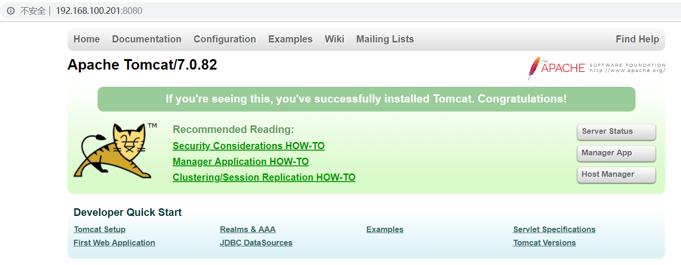

将需要发布的项目 放到 tomcat目录/webapps 目录下

提示: 防火墙要么关闭, 要么开放tomcat指定的端口,否则无法访问

3 安装mysql

3.1 安装实战
- 下面看看如何在CentOS7系统上安装 MySQL5.6.44

1 查询系统自带的mysql
[root@hadoop01 yum.repos.d]# rpm -qa | grep mysql
mysql-libs-5.1.73-8.el6_8.x86_64

2 卸载系统自带的mysql
rpm -e --nodeps mysql-libs-5.1.73-8.el6_8.x86_64

3 下载安装官网yum源
wget -P /export/soft http://repo.mysql.com/mysql-community-release-el6-5.noarch.rpm
- 注意: 需要联网
- 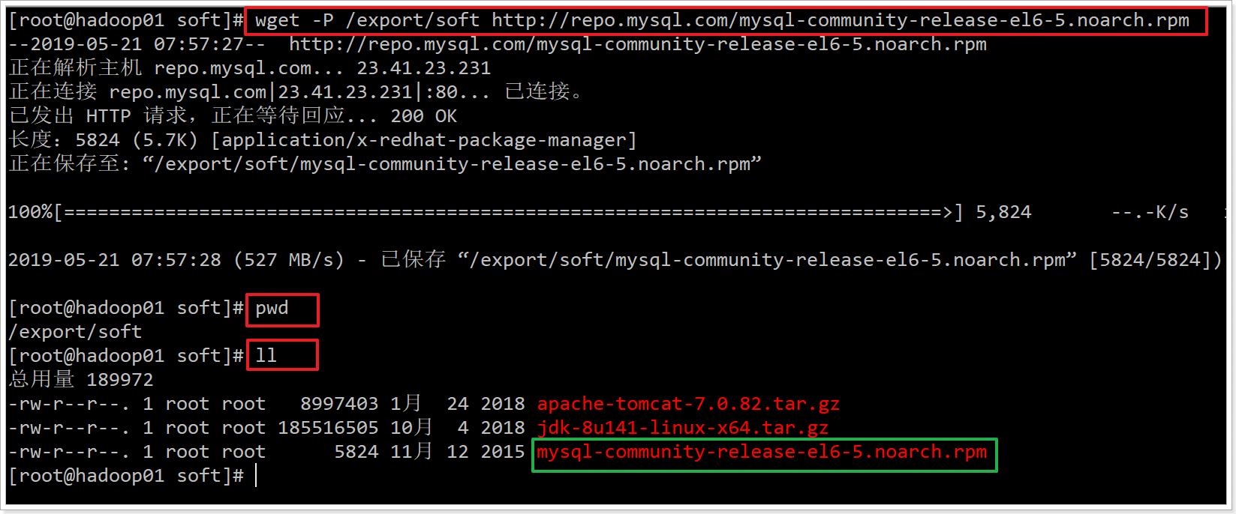

4 安装下载好的rpm文件
cd /export/soft
rpm -ivh mysql-community-release-el6-5.noarch.rpm
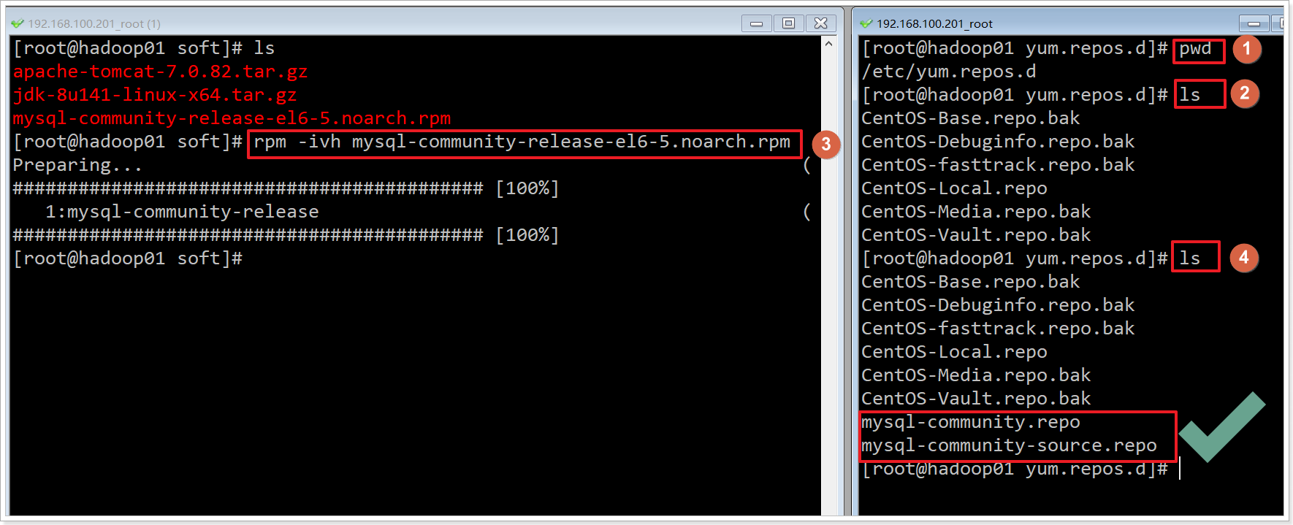

5 安装mysql 服务器
yum -y install mysql-community-server
- 注意: 需要联网下载, 估计需要等待十几分钟!
- 测试是否安装成功
- 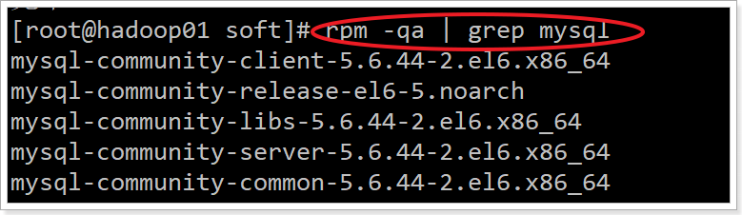

6 启动服务
service mysqld start
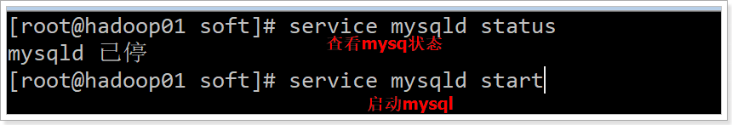

7 修改密码
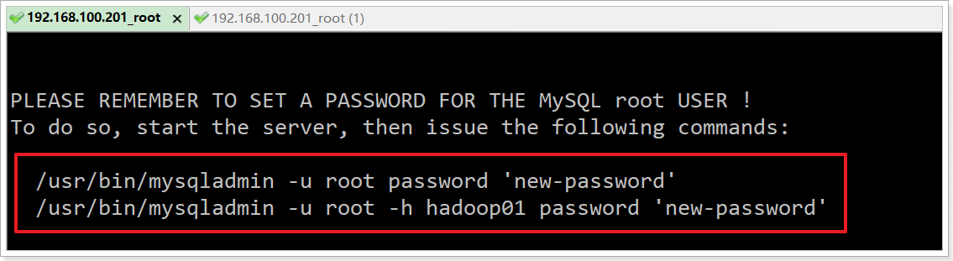

# 设置密码
/usr/bin/mysqladmin -u root password 'root'
# 进入mysql
mysql -uroot -proot

8 问题1: 解决中文乱码
由于MySQL编码原因会导致数据库出现乱码。
解决办法：
修改MySQL数据库字符编码为UTF-8，UTF-8包含全世界所有国家需要用到的字符,是国际编码。
具体操作：

1 进入MySQL控制台
# 进入mysql
mysql -uroot -p123
# 查看编码集 发现不是utf8
show variables like 'character_set_%';
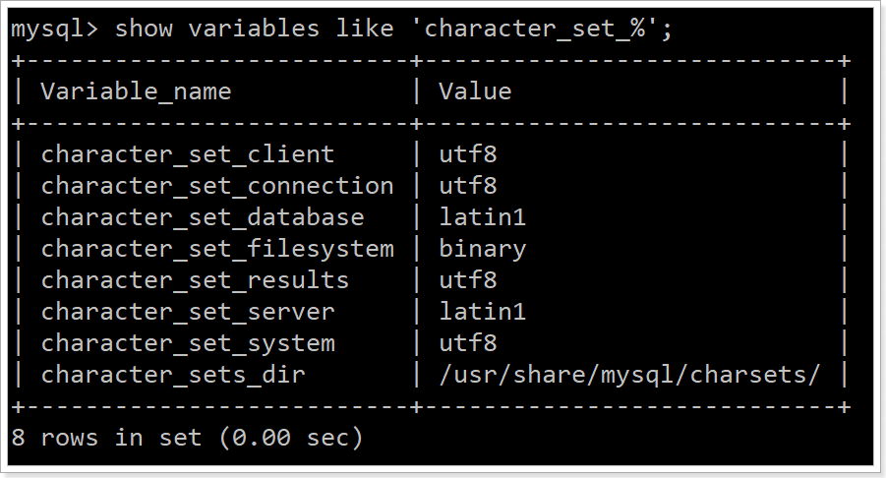

2 修改mysql配置文件
# 清空 mysql 配置文件内容
[root@Hadoop-NN-01 ~]# >/etc/my.cnf
# 修改mysql 软件的编码集
[root@Hadoop-NN-01 ~]# vi /etc/my.cnf

修改内容如下:
[client]
default-character-set=utf8
[mysql]
default-character-set=utf8
[mysqld]
character-set-server=utf8

3 重启MySQL服务
[root@Hadoop-NN-01 ~]# service mysqld restart

#查看MySQL字符集
show variables like 'character_set_%';
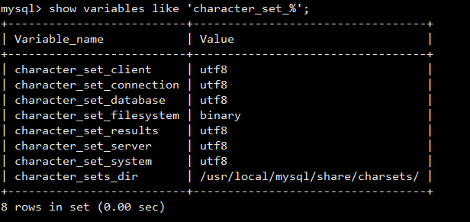

MySQL数据库字符集编码修改完成！

9 问题2: 默认情况下 mysql服务端不允许客户端远程访问
- 问题: 使用客户端 远程 连接mysql报错?
- 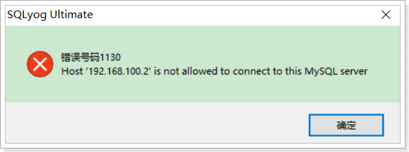

- 原因: 因为 用户 没有 远程访问的权限
- 解决: 授权
- # 给root授权:既可以本地访问, 也可以远程访问
grant all privileges on *.* to 'root'@'%' identified by '123' with grant option;
# 刷新权限(可选)
flush privileges;

